2018학년도 하계
「파란사다리 프로그램」
선발 안내

01 모집안내
CONTENTS
1. 파란사다리 프로그램 3
2. 추진목적 3
3. 파견대학 및 선발인원 4
4. 모집일정 4
5. 지원자격요건 5
6. 프로그램 진행절차 6
7. 제출서류 6
8. 전형방법 및 선발기준 7
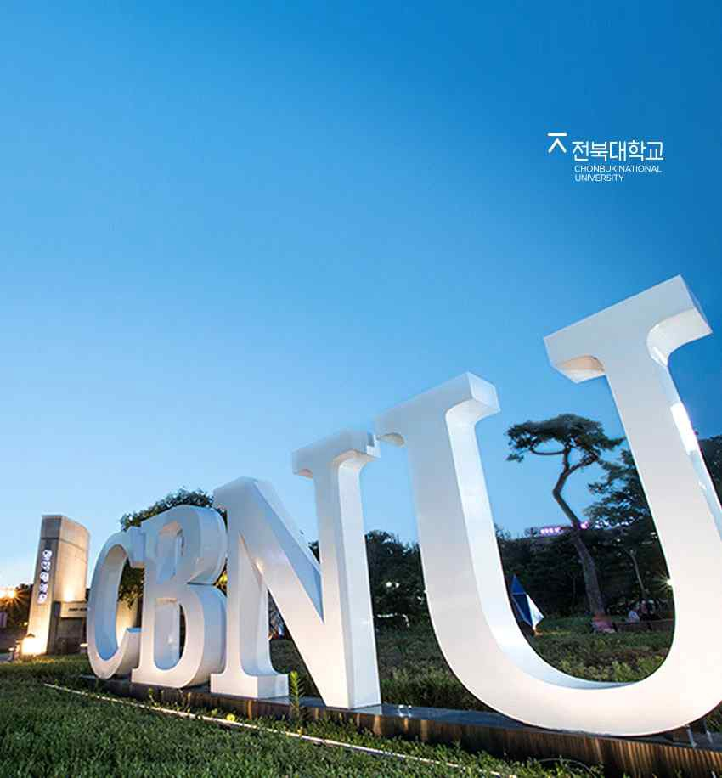9. 학점인정 8
10. 주의사항 8

파란사다리 프로그램이란?
1

자기 개발과 진로개척에 꿈과 열정을 지닌 대학생에게 전북대학교와 한국장학재단이 공동으로 해외 연수 경험을 지원함으로써 균등한 교육 기회를 보장하는 프로그램.
호남·제주 권역 대표 대학인 전북대학교와 교육부, 한국장학재단이 함께 전북대학교(72명), 호남·제주 권역 대학생(18명) 총 90명을 선발하여 해외 연수 및 문화체험, 기업 탐방 등을 통해 글로벌 역량을 배양시키고 진로를 개발하는 프로그램

추진 목적
2
- 모범생이 아닌, 모험생! 색깔이 분명한 인재 양성
- 해외 유수대학의 선진 학문을 배우며 글로벌 역량을 배양하고 국제 감각 향상
- 다양한 경험과 지식을 바탕으로 소통하고 협력하는 능동적인 인재 양성
- 스스로 학습 계획을 설계하고 도전적인 프로젝트를 수행함으로 진로 개발 역량 및 국제 감각 향상

프로그램 구성
3

구분 |  | 내용 |  |  | 기간 | 장소
사전교육 및 발대식 | 직무 | 능력 개발 및 모의 | TEST | 등 | 파견 전 진행 (5월 ~ 6월) | 전북대학교 및 교육부
파견 | 희망대학 파견 |  |  |  | 각 대학별 상이 | 각 파견 대학
성과보고  회 및 사후교육 | 파견 종료 후 사후 |  | 교육 |  | 파견 종료 후 진행 (8월 ~ 9월) | 전북대학교 및 교육부

※ 자세한 일정은 추후 안내

파견대학 및 선발인원, 비용
4

순 번 | 파견 국가 | 파견대학 | 파견일정 | 선발 인원 | 장학내용
1 | 미국 | 캘리포니아주립대학(LA) | 2018.7.9.(월) ~ 8.4.(토) | 20명  이내 | 파견대학
2 | 캐나다 | 센테니얼주립대학 | 2018.7.24.(월) ~ 8.24.(금) | 20명  이내
3 | 중국 | 상해대학 | 2018.7.9.(월) ~ 8.4.(토) | 20명  이내
 |  |  |  |  | 프로그램 비용,
 |  |  |  |  | 항공권, 숙박비
4 | 필리핀  +  베트남  또는 | 필리핀 : 코딜레라 대학(바기오)  +  베트남: 하노이대학 + 기업연수 (또는 인도네시아 기업연수) | 필리핀: 2018.6.30.(토) ~ 7.29.(일)  베트남(인도네시아): 7.29(일) ~ 8.3.(토) | 15명 이내
 |  |  |  |  | (기숙사,
 |  |  |  |  | 홈스테이) 전액
 |  |  |  |  | 장학혜택
5 |  | 필리핀: 산호세 대학(세부)  +  베트남: 하노이대학 + 기업연수 (또는 인도네시아: 기업연수) | 필리핀: 2018.6.30.(토) ~ 7.29.(일)  베트남(인도네시아): 7.29(일) ~ 8.3.(토) | 15명 이내
 | 필리핀
 | +
 | 인도네시아
총 선발 인원(전북대학 72명, 호남·제주대학 18명) |  |  |  | 90명  이내

※ 항공기 스케줄로 인해 파견일정은 다소 변경 될 수 있습니다.
※ 필리핀 + 베트남과 필리핀 + 인도네시아 파견은 택 1로 인도네시아는 일정 인원 이상 지원 시 파견 가능 합니다.(필리핀+인도네시아 파견 불가시 필리핀+베트남으로 파견됩니다.)

※ 파견대학 프로그램비 및 항공권, 숙박비를 제외한 비용은 학생 자부담

모집일정
5

구분 | 파란사다리 |  | 비고
서류접수기한 | 2018. 4. 27.(금) 18:00까지 | - | 우편접수 시 마감일 18시까지 도착분에 한함
면접시험 | 2018. 5. 2.(화) 14:00 예정 | - | 시간 및 장소 추후 공지
합격자발표 | 2018. 5. 4.(목) 18:00 예정 | - | 개별 문자 발송 및 국제협력부 홈페 이지 공지
오리엔테이션 및 사전교육, 발대식 | 시간 및 장소 추후 공지 | - | 사전 교육 및 사후교육 필히 참여
사후교육 및 성과보고회 | 시간 및 장소 추후 공지

※ 면접일자 및 합격자발표는 사정에 의해 변경될 수 있습니다.

지원자격요건(공통)
6-1

구 분 | 순 | 내 용
공 통 | 1 | 대한민국 국적을 소지하고, 해외여행에 결격 사유가 없는 자
 | 2 | 소득 5분위 이하, 장애인, 탈북자(이중 한 가지에 포함되면 지원 가능)
 | 3 | 학부 본교 1~7학기 재학생
 | 4 | 사전교육프로그램(파견 전), 사후교육프로그램(파견 후)에 참여가능한 자 (사전교육프로그램 및 사후교육프로그램은 전북대학교에서 진행)
 | 5 | 학칙 위반 등으로 처벌된 경력이 없는 자
 | 6 | 해외 파견 시 건강에 문제가 없는 자  - 지병이 있을 시 의사소견서[국문/영문]와 부모의견서(동의서) 각 1부 제출필요
 | 7 | 파견국가의 문화 및 파견교의 규칙을 이해하고 준수 할 수 있는 자
 | 8 | 합격 후 사전 프로그램 및 발대식, 수학보고서, 성과발표회 등에 성실히 참여 가능 자
 | 9 | 본 프로그램 참여를 글로벌 역량을 배양시키고, 추후 파란사다리 프로그램 홍보에 참여 가능 자

참가제한
6-2

구 분 | 순 | 내 용
참가제한 | 1 | 재외국민과 외국인 특별전형 입학자
 | 2 | 교육부 「글로벌 현장학습」 또는 「WEST 프로그램」 기 참여자
 | 3 | 2018-1학기 조기졸업신청자 및 졸업예정자
 | 4 | 기타 이 프로그램을 수행하기에 부적격한 자

프로그램 진행절차
7

서류접수 → 면접 → 결과발표 → 항공권구입 →
비자신청
↓
오리엔테이션

체재지도착
보고서 작성 ← 파견국 입국 ←
수학 ←
사전 교육 및 발대식 ←

↓
귀국보고서
기타프로그 램 참여
작성 → 사후교육 → 성과보고회 →
귀국 →

제출서류
8

구 분 | 순 | 제 출 서 류
필 수 | 1 | 참가신청서 (서식 1)
 | 2 | 수학계획서 (서식 2)
 | 3 | 파란사다리 파견학생 서약서 (서식 3)
 | 4 | 개인정보 수집 및 이용동의서 (서식 4)
 | 5 | 전체학년 성적증명서 국문 1부  (국문 성적증명서 : 100점 만점 점수 표기 필수)
 | 6 | 복수여권 사본 2부(단수여권불가,여권유효잔여기간이출국일기준12개월이상남아있을것)  * 여권 미소지자 또는 기간 만료자의 경우 : 여권발급 신청 후, 원서접수 시 여권발급 신청확인서를 제출하고 발급이 완료되는 즉시 여권사본 2부 추가 제출
 | 7 | 본인명의 통장사본 1 부
 | 8 | 재학증명서 국문 1부
해당자 | 1 | 관련 입증서류 1부  - 기초생활수급자 증명서, 차상위계층 확인서, 한부모가족 증명서, 장애인등록 증, 한국장학재단 학자금지원 소득구간 5분위 이내(2018-1학기))  ※ 소득분위 : 2018학년도 학자금 미신청으로 2018-1학기 미산정 시 직전학기(2017-2) 가능
 | 2 | 외국어능력시험 성적표 원본 1부, 사본 1부 (소지자만 제출)

전형방법 및 선발기준
9
가. 원서접수
1. 일정 : 2018. 04. 27.(금) 18:00까지
2. 방법 : 우편 또는 방문접수(전북대학교 뉴실크로드센터 3층 국제협력부) 나. 전형방법

구 분 | 평가요소 및 배점  서 류 평 가 면 접 |  | 비 고
점 수 | 100점 | 100점 | 200점

1. 서류평가 : 학생 학업성적 및 자기소개서, 활동계획서, 발전 가능성 등 평가
2. 면접 : 글로벌 인재로 성장할 수 있는 지원자의 역량 및 진로 개발 계획 등 평가
※ 각 항목별(서류평가 및 면접시험) 점수 70점 미만인 자는 불합격 처리 다. 선발기준

1. 1지망 우선순위 및 총점 순 선발
2. 총점 동점자의 경우 1) 기초생활보장수급자/차상위계층/소득1~3분위/장애인/탈북자
2) 전체학년 성적 3) 어학성적 4)고학년 순으로 우선 선발함
3. 합격자 중 사전 협의 없이 오리엔테이션에 불참한 자는 불합격 처리

프로그램 비용
10

가. 프로그램 비용 : 파견대학 프로그램비, 숙박비, 항공료 장학혜택
※ 파견대학 프로그램비 및 항공권, 숙박비를 제외한 비용은 학생 자부담

나. 장학지원금 환수 기준 : 아래 기준 중 하나라도 미 충족 시 지원금 100% 환수
1. 출석률이 80% 미만인 자
2. 파견대학 교육과정(프로그램)을 PASS하지 못한 자
3. 파견기간 중 재학생 신분을 유지하지 않은 자

학점 인정
11
가. 인정방법: 각 대학 본교 인정 기준에 따라 인정(파견대학 수료증 지급) 나. 인정학점(각 대학별 담당자에게 문의)
※ 각 대학별 학점 인정 기준에 따라 인정 됨
※ 출석률이 80%를 넘지 않았으나 파견 대학의 수료 기준을 충족한 경우 학점은 인정하나, 장학금 100% 환수 예정
※ 파견대학의 수료 기준을 충족하지 못한 경우 FAIL처리되며 장학금 100% 환수 예정

주의사항
12
가. 합격 후 취소 시 아래와 같은 제재가 있을 수 있음
- 차후 파란사다리 프로그램 지원 불가

나. 항공권 구입 완료 후 프로그램 취소시 항공권 구입 취소 수수료 학생 본인 부담

다. 파견대학의 학사 일정에 맞춰 비자 발급을 완료해야함.

라. 단체 출국, 단체 귀국 프로그램이기에 개별 여행 및 잔류 불가

마. 한국장학재단 소득분위 확인
- 한국장학재단 홈페이지(http://www.kosaf.go.kr) > 장학금 > 나의 소득구간(분위)확인

문의처
13

※ 전북대학교 국제협력부 파란사다리 담당자 연락처
￭ 주소 : 전북 전주시 덕진구 백제대로 567번지 전북대학교 뉴실크로드센터 3층 국제협력부 파란사다리 담당자 (우편번호 54896)
￭ 전화 / 팩스 : +82-63-270-4888 / +82-63-270-2099
￭ 문의사항 : 평일 오전 9시~12시, 오후 1시~6시
- E-mail : gratia@jbnu.ac.kr
- 전북대학교 홈페이지 : http://www.chonbuk.ac.kr
- 국제협력부 홈페이지 : http://ioffice.cbnu.edu

